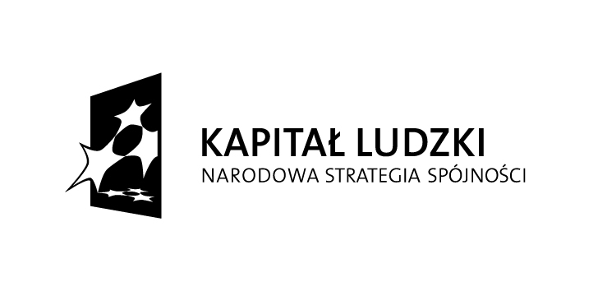

Projekt pn.” Praca socjalna kluczem do walki
z bezradnością rodzin” współfinansowany przez
Unię Europejską w ramach Europejskiego
Funduszu Społecznego

Ośrodek Pomocy Społecznej Chojna, dnia 5 luty 2013 roku.
ul. Jagiellońska 2
74-500 CHOJNA
Tel. 091 4142971 wew.27

ZAPYTANIE OFERTOWE Nr 05/2013
W związku z realizacją przez Ośrodek Pomocy Społecznej w Chojnie projektu systemowego pn „Praca socjalna kluczem do walki z bezradnością rodzin” realizowanego w ramach Programu Operacyjnego Kapitał Ludzki 2007-2013; priorytet VII; działanie 7.1, poddziałanie 7.1.1 ,
- Zwracam się z prośbą o składanie ofert wykonania materiałów promocyjnych:
-kubek ceramiczny z łyżeczką umieszczoną w uchwycie z nadrukiem logo PO KL, tytuł projektu, technika znakowania: kalkomania, kolor 1-czarny
Kubki powinny być wykonane zgodnie z wytycznymi oznaczania projektów w ramach Programu Operacyjnego Kapitał Ludzki
2. W ofercie prosimy o podanie:
- dokładną wycenę (brutto), projekt graficzny
3. Planowany termin realizacji zamówienia: 2013 r.
4. Oferty prosimy nadsyłać do 28 lutego 2013 roku na adres:
Ośrodek Pomocy Społecznej, ul. Jagiellońska 2, 74-500 Chojna z dopiskiem „Odpowiedź na zapytanie ofertowe” lub przesłać za pomocą poczty elektronicznej na adres; sylwia_b75@poczta.onet.pl
5. Wszelkich dodatkowych informacji udziela Koordynator Projektu:
Sylwia Balawejder, Tel. 91 4142971 wew.27, Tel. kom. 601772338

6. Kryteria wyboru oferty najkorzystniejszej:
Zamawiający dokona oceny ważnych ofert na podstawie następujących kryteriów:
- najniższa cena - 80%
- jakość wykonania i użytych materiałów – 20 %

7. O wyborze najkorzystniejszej oferty zamawiający zawiadomi oferentów listownie.

Niniejsze zapytanie ofertowe nie stanowi zobowiązania OPS w Chojnie do zawarcia umowy.

